Fecha: 24 de Noviembre de 2015
Boletín de prensa Nº 1482

FORO INTERNACIONAL DE PAZ “CONVIVENCIA DE ESCENARIOS DE POSTACUERDO”



En el marco de las negociaciones de paz de Colombia que se desarrolla en la Habana (Cuba), el Gobierno Nacional ha solicitado a las autoridades locales crear espacios de participación y concertación en donde se pueda analizar conjuntamente la agenda y el proceso de paz, y a partir de allí tomar decisiones que puedan incidir en el desarrollo integral territorial en un escenario de postacuerdo.

Por ello la capital de Nariño será el escenario del Foro Internacional de Paz “Convivencia de escenarios de postacuerdo” que se realizará el miércoles 25, jueves 26 y viernes 27 de noviembre de 2015 en la Casona Taminango.

La instalación del evento se realizará hoy miércoles 25 de noviembre a partir de las 8:30 de la mañana y estará a cargo del alcalde de Pasto, Harold Gurrero López, la Directora de PNUD Nariño, Luisa Cremonese y Leonardo Sansón del programa Cambio Cultural de la Administración Local.

PASTO, UNA DE LAS CUATRO CIUDADES BENEFICIADAS DE PLATAFORMA PEGUI

En Pasto se realizó el lanzamiento de la Plataforma Educativa de Gestión Unificada Integral (PEGUI), que beneficiará a 148 sedes de 50 instituciones educativas oficiales durante 54 meses; el proyecto tiene como objetivo mejorar el desempeño de los estudiantes a través de un sistema que les brindará contenidos educativos con estructura pedagógica.

La iniciativa es liderada por el Ministerio de las Tecnologías de la Información y las Comunicaciones en convenio interadministrativo con el Ministerio de Educación, la Financiera de Desarrollo Territorial Findeter y la Alcaldía Municipal que entregó $280 millones como contrapartida.

Úrsula Sola de Hinestrosa, directora de responsabilidad social y ambiental de Findeter, informó que Pasto es una de las cuatro ciudades de Colombia que se beneficiaron del proyecto. “PEGUI no es sólo una plataforma para gestionar y editar contenidos educativos y preparar o dictar clases, además permite hacer gestión administrativa de los establecimientos educativos en registro y control de matrícula de los estudiantes, procesos de evaluación, comunicación entre actores de la comunidad educativa, intercambio de datos estandarizados entre los establecimientos educativos, secretarías de educación municipal y Ministerio de Educación”.

La representante de Findeter, destacó la gestión del Alcalde Harold Guerrero López que permitió que la capital de Nariño se favorezca de proyectos relacionados con educación y conectividad. “Con estas iniciativas logramos que haya igualdad de condiciones en la educación y acceso a las tecnologías de la información y las comunicaciones, fortaleciendo el rendimiento en las pruebas estandarizadas nacionales e internacionales”, puntualizó.

Leidy Benavidez Chamorro, estudiante de la Institución Educativa Municipal Libertad, quien dejó notar su satisfacción al ser una de las beneficiadas del proyecto, señaló que PEGUI permitirá revolucionar en la educación en las aulas con el acceso a contenidos interactivos.

Así mismo, Nilsa Erazo Bolaños, rectora de la Institución Educativa Municipal Luis Delfín Insuasty INEM, destacó que la plataforma es una oportunidad para reducir los índices de deserción escolar y que los padres de familia puedan hacer seguimiento al rendimiento académico de sus hijos. “La tecnología permite que los estudiantes estén más atentos, porque ellos nacen con un chip y a través de esta iniciativa se logrará mayor interacción entre los estudiantes, docentes y padres de familia”.

El proyecto cuenta con varios componentes entre los que se resalta el fortalecimiento de las capacidades locales a través de formación específica para docentes, directivos y usuarios de la plataforma y otro destinado a la comunicación y promoción.

Mayor Información: Subsecretario de Sistemas de Información, Mario Landázuri. Celular: 3017891133

MINTIC ENTREGA 1132 TABLETAS A INSTITUCIONES EDUCATIVAS RURALES DE PASTO

En el evento de lanzamiento de la Plataforma Educativa Pegy, el Ministerio de Tecnologías de la Información y las Comunicaciones entregó 1132 tabletas y computadores portátiles para beneficiar principalmente a Instituciones Educativas Municipales del sector rural de Pasto.
María Fernanda González, coordinadora pedagógica del programa ‘Computadores para Educar’, explicó que los equipos mejorarán la cobertura del sector rural y añadió que el 20 de enero de 2016, se entregarán 2.898 tabletas con contenidos digitales para los maestros inscritos en la estrategia ETIC@.

Por su parte, el Secretario de Educación Jaime Guerrero Vinueza, agradeció la entrega de los computadores y tabletas. “Se van a capacitar cerca de 2600 educadores y formadores en TIC y vendrá una ayuda con un parque tecnológico dentro del programa Tabletas para Enseñar, el propósito es llegar con mayor efectividad e impacto en los procesos de enseñanza con los estudiantes”, precisó.

Mayor Información: Secretario de Educación, Jaime Guerrero Vinueza. Celular: 3164244300

NOCHE FELIZ, SONRÍE POR LOS NIÑOS Y NIÑAS CON DISCAPACIDAD VISUAL

Hoy miércoles 25 de noviembre a partir de las 7:00 de la noche en el Teatro Bethlemitas se llevará a cabo el evento denominado, ‘Noche feliz, sonríe por los niños y niñas con discapacidad visual’, que organiza la Fundación Vive Feliz con el apoyo de la Alcaldía de Pasto y la Gestora Social Patricia Mazuera del Hierro la cual busca recaudar fondos para los pequeños con esta condición física.

La noche estará amenizada por los comediantes Alejandro Riaño con su stand comedy ‘Cada niño con su boleta’ y el Man de la Pluma con ‘Teorías de la conspiración, informó la directora de la Fundación Vive Feliz, Claudia Pérez quien informó que las personas interesadas en aportar a esta noble causa, podrán adquirir sus boletas de entrada en VIP por $40.000 y general $30.000 en los centros comerciales Unicentro, Sebastián de Belalcázar y heladería California.

40 niños y niñas con discapacidad visual se beneficiarán con los dineros recaudados del evento y recibirán atención médica especializada con profesionales que llegarán desde la ciudad de Cali y terapias de rehabilitación en el Hospital Infantil Los Ángeles de Pasto. Para informes, reservas y domicilios de las boletas comunicarse a los celulares: 3013681098, 3173702102 y 3013711558.

COMPROMISO DE HOMBRES EN NARIÑO POR LA NO VIOLENCIA CONTRA LAS MUJERES

Bajo el lema de ´Hombres en marcha, compromiso de hombres en Nariño por la no violencia contra mujeres´ la Alcaldía de Pasto invita a la comunidad en general a participar de esta jornada la cual se desarrollará el miércoles 25 de noviembre en la Casona de Taminango a partir de las 6:00 de la tarde.

Durante la noche habrá una presentación musical del cantautor nariñense Diego D´Alba con su canción la ‘Nueva Guaneña’, además habrá una exhibición de un performance, exposición fotográfica y la firma de un pacto público por las mujeres.

El evento es organizado por la Corporación Hombres en Marcha, el Programa de Naciones Unidas para el Desarrollo PNUD, las Naciones Unidas Para la Igualdad de Género, el Empoderamiento de las Mujeres - ONU MUJERES, la Alcaldía de Pasto, Fundación Zuma Holística y la campaña del Secretario General de las Naciones Unidas, para poner fin a la violencia contra la mujer – UNETE -

PASTO SEDE DEL SEGUNDO SIMULACRO REGIONAL DE RESPUESTA POR TERREMOTO

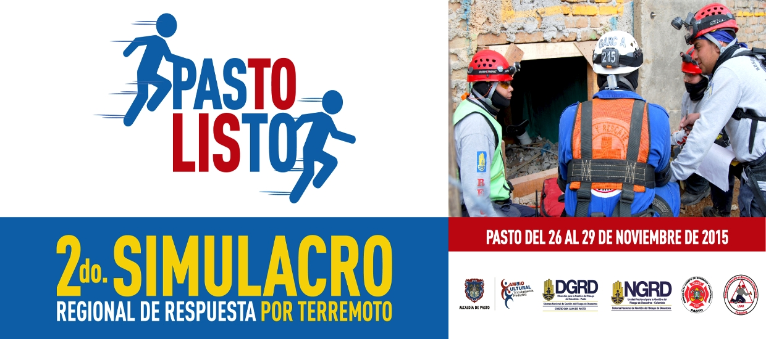

Como parte del proceso de preparación y alistamiento comunitario, institucional y operativo ante desastres que cumple la Administración Municipal ante la Dirección Administrativa para la Gestión del Riesgo de Desastres y el Cuerpo de Bomberos Voluntarios de Pasto, se cumplirá el Segundo Simulacro Regional de Respuesta por Terremoto en la capital de Nariño. El director de la DGRD Pasto, Darío Gómez Cabrera explicó que desde el 27 y hasta el 30 de noviembre se efectuarán distintas actividades como parte de este ejercicio.

“El objetivo es movilizar a los diferentes grupos especializados en búsqueda y rescate en estructuras colapsadas con los que cuenta la región y el país y que eventualmente estarían en capacidad de desplazarse oportunamente a ésta ciudad para brindar la ayuda necesaria requerida ante una emergencia ocasionada por un sismo de gran magnitud, situación altamente probable, dada la localización geográfica de Pasto. El simulacro tendrá un componente académico y también se realizaran ejercicios de búsqueda y rescate en el que participarán organismos y entidades del orden nacional y de Ecuador.” precisó.

El comandante del Cuerpo de Bomberos Voluntarios de Pasto, Teniente Charles Benavides indicó que la preparación ante eventos adversos se debe hacer desde todos los niveles: familiar, comunitario, escolar, empresarial. No obstante, la preparación, coordinación y articulación de recursos en el nivel institucional, será un factor decisivo en la gestión de las emergencias de ahí la importancia de este ejercicio.

Mayor Información: Director Gestión del Riesgo de Desastres, Darío Gómez. Celular: 3137082503
EN AUDIENCIA PÚBLICA, ACLARAN INQUIETUDES DE PAVIMENTACIÓN VÍA SANTA BÁRBARA‏

A través de audiencia pública solicitada por los habitantes del corregimiento de Santa Bárbara, la Administración Local mediante la Secretaría de Infraestructura y Valorización, aclaró a los habitantes del sector, las diferentes inquietudes respecto a los alcances de la obra de pavimentación en la vía principal, tiempos de ejecución del contrato y la construcción del puente que se hará en dos etapas para evitar un cierre completo de la carretera.

En la jornada asistieron como garantes del proceso, el presidente del Concejo de Pasto, Mauricio Rosero y el Contralor Municipal José Fabián Jurado quien manifestó su complacencia por los encuentros. “Es una satisfacción para la Contraloría, respaldar espacios de participación ciudadana”, afirmó el funcionario quien manifestó que la obra se viene ejecutando según lo establecido en el contrato.

Raúl Rosero, veedor del proyecto y uno de los ciudadanos que presentó sus dudas, expresó que después del conversatorio, se aclararon las inquietudes que se tenían.”Agradecemos a la Administración Municipal por esta obra, queramos que el proyecto se ejecute aprovechando el ciento por ciento los recursos”.

Mayor Información: Secretario de Infraestructura, John Freddy Burbano Pantoja. Celular: 3166901835

INVITAN A EXPOSICIÓN GUANEÑAS DE PAZ

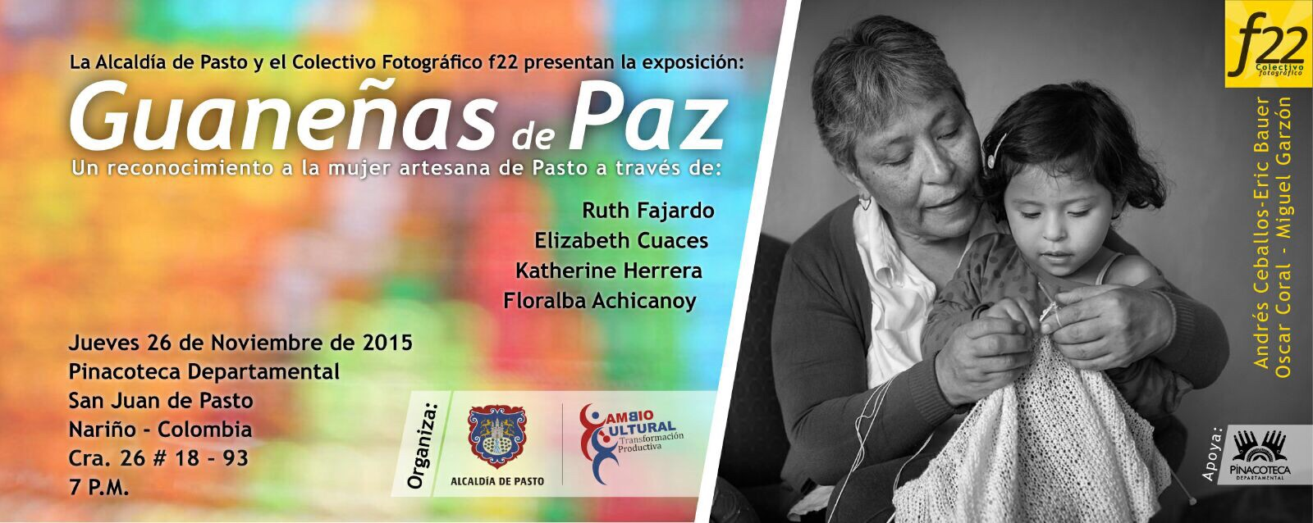

La Secretaría de Cultura y el Colectivo Coreográfico F22, invitan a la exposición: Guaneñas de Paz, un reconocimiento a la mujer artesana de Pasto a través de Ruth Fajardo, Elizabeth Cuaces, Katherine Herrera y Floralba Achicanoy. El evento se llevará a cabo el jueves 26 de noviembre de 2015 a las 7:00 de la noche en la Pinacoteca Departamental ubicada en la carrera 26 Nº 18-93.

Mayor Información: Secretaria de Cultura, María Paula Chavarriaga R. Celular: 3006196374
DESCUENTO DEL 100% DE INTERESES MORATORIOS POR PAGO DE VALORIZACIÓN

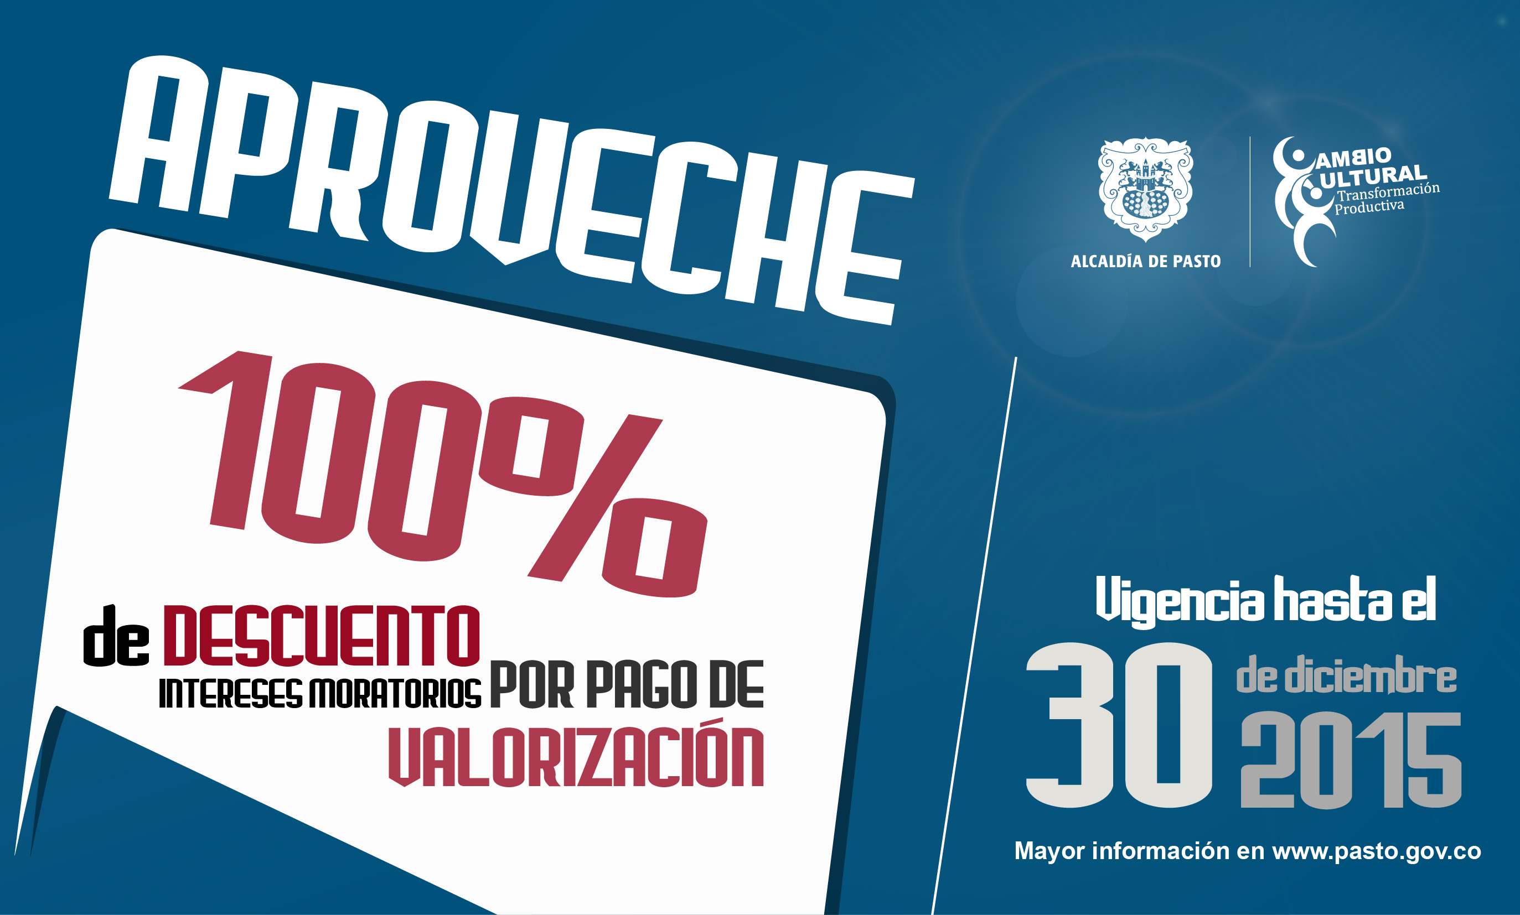

La Alcaldía de Pasto a través del Acuerdo Nº 023 del 07 de septiembre de 2015, autorizó el descuento en intereses moratorios por contribución a valorización municipal. La medida permitirá la rebaja del 100% de los intereses siempre y cuando se cancele el total de la deuda y estará vigente hasta el 30 de diciembre del año en curso.

Las personas interesadas deben acercarse a la Secretaría de Hacienda para solicitar el recibo en la ventanilla Nº 6, posteriormente se debe cancelar en la ventanilla Nº 1. Mayor información en las oficinas de la dependencia ubicadas en la calle 18 antigua Caja Agraria, teléfono: 7292000 extensión 113 o al correo institucional: valorizacion@infraestructurapasto.gov.co

Mayor Información: Secretario de Infraestructura, John Freddy Burbano Pantoja. Celular: 3166901835

Pasto Transformación Productiva

Oficina de Comunicación Social
Alcaldía de Pasto

